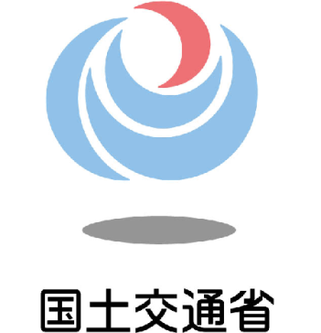
NEWS RELEASE 神戸運輸監理部
令和４年１１月１日 １４時資料配布
総務企画部 総務課
こうべぇ

「公共交通事故被害者等支援フォーラム」を開催します
～ 神戸運輸監理部・近畿運輸局・沖縄総合事務局 合同開催 ～
神戸運輸監理部では、公共交通事業者や関係団体、一般の方を対象に、被害者支援の重要性や役割を理解していただくことを目的として、公共交通事故被害者等支援フォーラムを開催いたします。（近畿運輸局、沖縄総合事務局と合同開催）
参加希望の方は『参加申込書』によりメールでお申し込みください。

【日 時】 令和４年１２月２日（金）１４時００分～１６時４０分

【定 員】 ８０名（オンラインのみ（Microsoft Teams使用）の開催）
※定員になり次第、締め切らせていただきます

【申込期限】令和４年１１月１８日（金）

【プログラム】
◆報告「公共交通事故被害者等支援の現状」 近畿運輸局

◆講演「被害者に「寄り添う」ということ」
大阪大学COデザインセンター 教授 八木 絵香 氏

◆講演「被害者等支援計画の策定プロセス並びに安全に関する取組み」
西日本鉄道株式会社 自動車事業本部安全推進課課長 江口 正男 氏

※講演者もオンラインによる参加を予定しています。

【取材について】
別紙『取材申込書』により、事前にお申し込みください。

配布先 |  | 問い合わせ先
神戸海運記者クラブ  兵庫県政記者クラブ  ＜同時配付＞  青灯クラブ  近畿電鉄記者クラブ  陸運記者会（ハイタク部会）  海運関係業界紙 |  | 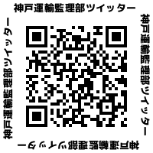  神戸運輸監理部 総務企画部 総務課  担当：会見（あいみ）、竹内  電話：０７８－３２１－３１４１  近畿運輸局 交通政策部 バリアフリー推進課  担当：奥田、清水  電話：０６－６９４９－６４３１

